Переяслав – Хмельницька ЗОШ І-ІІІ ст.№5

Конспект уроку
музичного мистецтва
(для 5-го класу )

Підготувала
вчитель музичного мистецтва,
Оврашко Світлана Іванівна

Тема: « Світ вокальної музики»
Мета.
Навчити учнів розрізняти співацькі голоси; ознайомити учнів з поняттям вокальна музика, сольний спів, діапазон, сольна вокальна музика на прикладах музики європейських композиторів, ознайомитися з творчістю Дж. Каччіні, Ф. Шуберта, Рафаеля, з образами Діви Марії, Мадонни в музичному та образотворчому мистецтві.
Розвивати вміння учнів розпізнавати на слух звучання тембрів співочих голосів та манери вокального співу, давати характеристику музичному образу твору, створеному у вокальному мистецтві, добирати колір до настрою вокального твору, добитись осмисленого виконання фраз у пісні, розвинути музичні почуття через своє світосприйняття до класичної музики.
Виховувати інтерес до вокальної сольної музики, творчості зарубіжних композиторів, шедеврів образотворчого мистецтва, виховувати любов до традицій українського народу через календарно-обрядові пісні, веснянки;
Очікуваний результат:
- учні знають які співацькі голоси є у хорах; та манеру виконання вокальних творів;
- учні вміють осмислено виконувати фрази пісні та співають їх з відповідними танцювальними рухами;
- завдяки системному аналізу прослуханого музичного твору, учні володіють певними навиками музичної мови.

Тип уроку: комбінований, урок заглиблення в тему.
Обладнання: музичний інструмент, програвач, мультимедійна дошка, ілюстрації до музичного твору та пісні або мультимедійна презентація, портрети Дж. Каччіні, Ф. Шуберта.
Основні поняття для засвоєння: вокальна музика, сольний спів, манери співу.
Твори, що вивчаються на уроці:
- Дж. Каччіні. «АѵеМагіа».
- Ф. Шуберт. «АѵеМагіа».
- «Прийди, прийди, весно красна». Сл. А. Навроцького,муз. В. Філіпенка — розучування.

Хід уроку
І. Організаційний момент.
1. Вхід під музику Ф. Шуберта.
2. Музичне вітання.
«Добрий день!» — і стає веселіше.
«Добрий день!» — просто й світло стає.
Ці слова — від простого простіше,
Але скільки тепла у них є,
Ласки ніжної й світла ясного.
В двох словах стільки є доброти,
Що від цього вітання людського
У душі можуть квіти цвісти.
То ж вітайтеся просто і щиро,
Хай слова ці всім ласку несуть,
Побажання любові та миру.
Хай у душах постійно живуть.
ІІ. Мотивація навчальної діяльності.
Добрий день, це добрі очі, добрий настрій , добрі стосунки. Нехай же цей урок, буде добрим, світлим, творчим і цікавим. А він обов’язково буде цікавим тому, що я вас запрошую в Країну вокальної музики, де ми зможемо дізнатися більше про одвічну єдність музичного мистецтва та літератури. Чи знаєте ви, які види вокальної музики існують? Погляньте: наших друзів теж зацікавило це питання.
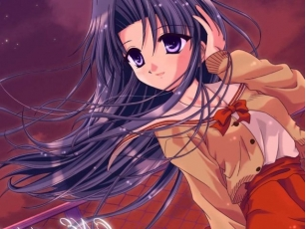
Привіт, Богдане! Ти любиш співати? Бо я і дня не можу прожити без пісні та улюблених мелодій.

Привіт,Христино! Я переважно наспівую щось собі під ніс. Цікаво, а як називається пісня без слів? Треба зазирнути в музичну ененциклопедію!

ІІІ. Актуалізація опорних знань
Вчитель читає вірш
Мій юний друже, в добрий час
Заходиш ти в музичний клас.
Мені здається, скажеш ти,
Все в цьому класі, як завжди.
Ні, цей клас – як диво корабель!
У нім до зачарованих земель
Ти вирушиш, іще й не сам –
Є місце друзям, вчителям.
Щоб кожен з вас узяти зміг
Травневий грім, січневий сніг
І школу у легкій імлі
Та голос рідної землі.
Вчитель: Давайте з вами пригадаємо та виконаємо вивчену на попередніх уроках пісню « Червона калина», слова і музика Н.Май. Виконайте пісню під фонограму. Створіть музичний супровід на «українських народних інструментах».
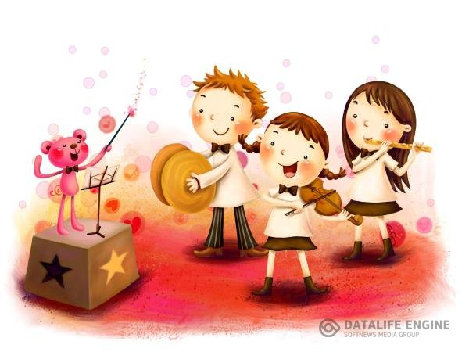
- Давайте згадаємо,що ж таке оркестр народних інструментів та основні його різновиди;
- Які бувають інструменти народного походження, та їх різновиди?
Отже з музичними інструментами ми подружилися, і час поринути у світ вокальної музики. А для того, щоб потрапити у вокальний світ нам потрібно всім по черзі промовити такий пароль: «Мені подобається звучання ….», а потім назвати той музичний інструмент, звучання якого вам подобається. Почнемо з мене.
Гра «Мені подобається…»
Опис гри: учні ланцюжком називають музичні інструменти, звучання яких їм подобається.
ІV. Вивчення нового матеріалу
Отже, пароль промовлено і ми, друзі, потрапили у надзвичайний, різноманітний і безмежний світ вокальної музики. Якщо зібрати всі авторські пісні, романси, хори та додати пісні, створені кожним народом за всю історію свого існування, то вийде, мабуть, нескінченна мелодія.
Вокальні твори виконуються по різному. Народні пісні співають у народній манері –
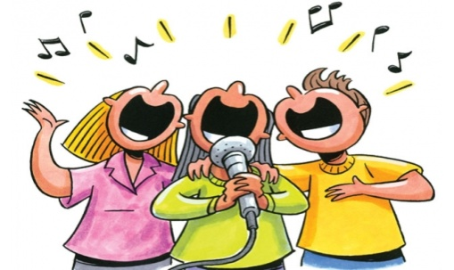невимушено, розлого і гучно під супровід народних інструментів, або без супроводу ( а капела).
Сучасна популярна пісня зазвичай звучить під фонограму.
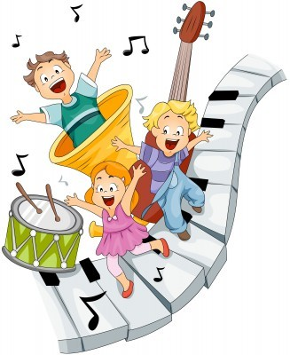Це – естрадна манера виконання, основною рисою якої є легкість і доступність у сприйнятті слухачами.
В оперному театрі, концертному залі та філармонії звучить
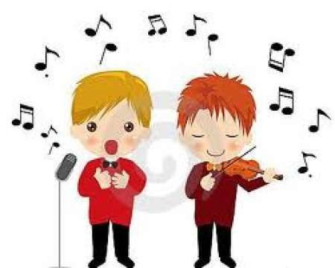 академічна музика, якій притаманна академічна манера співу.
- Творче завдання
Пропоную вам пісню « Червона калина» слова і музика Н.Май, виконати в різній манері виконання.
1-й ряд – в народній манері;
2-й ряд – в естрадній манері;
3-й ряд – в академічній манері;
Як ви гадаєте, ви справилися з завданням? Чи можливо були якісь труднощі? Ну звісно ж були, тому, що ви не професіональні вокалісти, а тільки знайомитеся з вокальним співом. Але кожен, хто хоче навчитися правильно співати, може відвідувати нашу шкільну вокальну студію « Зорецвіт», де ви зможете оволодіти певними вокальними навичками, та різною манерою виконання.
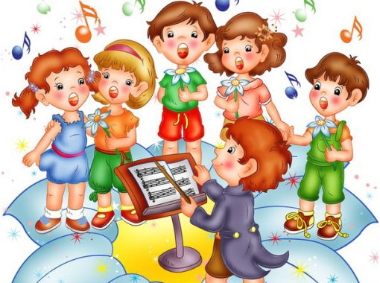
А ви знаєте, що вокалістів розрізняють не тільки залежно від типу музику, яку вони виконують. Ви легко впізнаєте ( навіть з заплющеними очима) голос мами й тата, голос найкращого друга. Отже, голос людини, як і музичний інструмент, має власний неповторний тембр. Характеризуючи тембр голосу, часто вживають слова «мелодійний», «приємний», «металічний», «глухий», «м’який».
Гра «Впізнай по голосу»
Опис гри: Ведучий виходить до дошки і відвертається від класу. Учні по черзі проспівують мелодію зі словами: «Тепер черга моя, відгадай хто я?!».
Мелодія: Соль, соль, соль, соль, ля, соль
Соль, фа, мі, ре, до.
Якщо ведучий впізнав, то гра продовжується, якщо ні – той, кого не впізнали стає ведучим.
Проводиться гра «Впізнай по голосу»

Привіт, Богдане! А ти знаєш, що означає термін « Тембр»?

Привіт,Христино! Звісно ж знаю!
Тембр – це власне неповторне забарвлення людського голосу, або музичного інструменту.
А я ще знаю, що тембр голосу мають не лише люди та інструменти. За тембром ми також можемо розрізнити спів пташок.

Ідея! Давай подзвонимо Світлані Іванівні і запропонуємо її учням створити проект
« Пташині тембри». Де діти зможуть записати на диктофон тембри птахів з нашого шкільного парку та саду.

Добре, але в кінці уроку. Не будемо заважати, тим більше, що вони зараз вивчають нову тему, і мені здається, що мова піде про діапазон голосу. Тож до зв’язку, Богдане!

Вчитель: А тепер проведемо експеримент. Візьміть найвищий звук, який зможете заспівати, а тоді – найнижчий. Знаєте, що це? Це ваш діапазон.
Словничок

Діапазон – це обсяг людського голосу від найнижчого до найвищого.

Основною кваліфікацією співацьких голосів є їх висота. Серед чоловічих голосів розрізняють: бас (низький), баритон (середній) та тенор (високий); серед жіночих – контральто (низький), мецо-сопрано (середній) та сопрано (високий). Дитячі голоси поділяються на альт (низький) та дискант (високий).

СПІВАЦЬКІ ГОЛОСИ
ЖІНОЧІ
ДИТЯЧІ
ЧОЛОВІЧІ

Альт
Дискант
Контральто
Мецо – сопрано
Сопрано
Бас
Баритон
Тенор

V. Фізкультхвилинка ( на вибір вчителя)

VІ. Сприймання музичних творів
Розглянемо репродукції картин відомого художника епохи Відродження Рафаеля Санті. Митець часто створював образ Діви Марії
( Мадонни), за що його навіть прозвали майстром « Мадонн». Сьогодні ми познайомимося з декількома картинами Рафаеля.
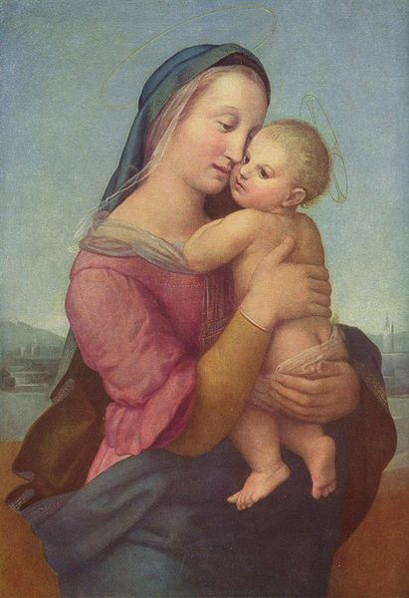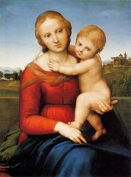
Рафаель. Рафаель
«Мадонна Темплі» « Мадонна Каупера»

Шедевром світового мистецтва стала картина Рафаеля
« Сикстинська мадонна»
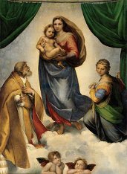
Відомий німецький поет Й.В. Гете висловився так: « Якби її творець не написав більше нічого, вона все одно забезпечила б безсмертя».
Ця картина звучить світло й піднесено. Вона промовляє чудовим і неповторним голосом матері, яка несе та оберігає свою дитину. Це також молитва матері за свою дитину, прохання до Діви Марії про заступництво.
Дайте характеристику засобам виразності живопису в картині Рафаеля.
Якою музикою можна озвучити цей шедевр образотворчого мистецтва?
Послухаємо музичні композиції Дж.Каччіні « Аве Марія» та
Ф. Шуберт « Аве Марія». Поміркуйте, чи співзвучні музичні твори Дж.Каччіні та Ф.Шуберта з живописними творами Рафаеля.

- Музичне сприймання. Дж.Каччіні. « Аве Марія». Ф. Шуберт.
« Аве Марія»

- Аналіз музичних творів
- Що допомогла вам зрозуміти музика?
- Під впливом цієї музики ви пригадуєте події зі твого життя,коли вам була необхідна допомога?
- Чи допомогла вам музика розповісти про любов до матері?
- Розкажіть про тембри голосів, які виконували ці твори.
- Про що розповіла вам музика? Розкажіть про ваші враження.
- Чи допомогла вам картина зрозуміти музику?
- Відомості про авторів музичних творів.
Привіт, Богдане! Я підготувала відомості про Джуліо Каччіні – італійського композитора, музиканта. Співака і педагога ХVІ – ХVІІ ст., теоретика вокального мистецтва, зокрема сольного виконання. Його вважають засновником « нової манери співу», яка передувала зародженню опери. Він є автором однієї із перших опер – «Евредіка», потавленої у 1602 році.

А я в Інтернеті прочитав про Ф.П.Шуберта. Це австрійський композитор ХІХ ст., один із засновників романтизму в музиці. Автор більш ніж 600 пісень, дев’яти симфоній, численних творів для фортепіано, камерної та літургійної музики.
Його музика лірична та задушевна, щира, зрозуміла й близька кожному слухачеві.

І мене вона також надихнула на творчість, захотілося співати. Тому, повернемося до своїх друзів. Вони якраз розпочинають вокально – хорову роботу.

VІІ. Вокально – хорова робота.
- Поспівки. Вправи для розвитку дихання, музичного слуху та голосу.
Уявімо, що в руках у кожного з нас троянда. Раптом на ваших очах троянда розкривається і стає пишною і гарною. Ми дивуємося, разом з помахом моєї руки тихо говоримо «АХ». Разом з початком ауфтакту ми «дивуємося», потім миттєва затримка дихання від подиву і краси і співаємо ноту «ФА» на голосну «А». Треба стежити, щоб діти не набирали багато повітря, адже троянда дуже ніжна. Чому ми дивуємося? Тому що в момент подиву чи переляку людина інстинктивно забезпечує себе необхідним запасом кисню, в цей момент піднімається піднебіння, а це - основа співу.
Вивчення поспівки Н. Май « Нам для щастя треба, сонечка у небі, пісню заспівати - соль-фа-мі-ре-до»
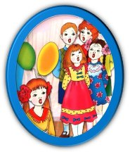
VІІІ. Розучування пісні. «Прийди, прийди, весно красна». Сл. А. Навроцького, муз. В. Філіпенка.
Діти, яке свято, нещодавно, ми з вами святкували? Свято Христового воскресіння. Великодні свята.
З попередніх класів, ви знаєте, що народні пісні бувають родинно-побутовими та календарно-обрядовими. У цю пору під церквою ми можемо почути пісні-хороводи, які виводять люди прославляючи прихід весни. Пригадайте, як ці пісні називаються?
Веснянки, гаївки.
Сьогодні на уроці ми з вами вивчимо пісню, яку написали українські автори В. Філіпенко та А. Навроцький «Прийди, прийди, весно красна.
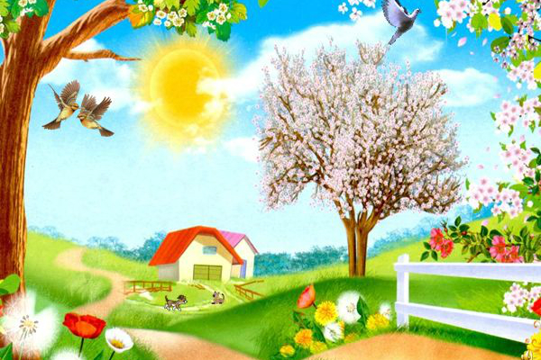
- Художній показ пісні « Прийди, прийди, весно красна» слова та музика В. Філіпенко та А. Навроцький (вчителем або звучання пісні у грамзаписі)
- Бесіда про пісню «Прийди, прийди, весно красна» слова та музика В. Філіпенко та А. Навроцький
Коли починали танути сніги й наставала тепла пора, наші предки святкували прихід весни. Дівчата співали пісні, що називалися веснянками. За допомогою веснянок люди передавали свою енергію природі, щоб усе живе навколо прокинулося і знову ожило. Самі слова пісні: « Прийди, прийди весно красна…», говорять самі за себе. Тож давайте спробуємо і ми закликати весну до нас, а як швидко вона прийде буде залежати від нас з вами, як ми вивчимо та заспіваємо цю веснянку.
- Розучування літературного тексту пісні (проговорюючи текст вголос).
- Розучування музичного тексту пісні за фразами (прийом «Співає вчитель – співають діти») Знайомство з особливостями виконання ритмічно складних елементів пісні, плескання складних ритмічних елементів.
- Виконання творчого завдання з музикування.
Разом з однокласниками виконайте приспів, супроводжуючи вокал грою на дзвіночках:
1-й голос виконує мелодію і повторює її ритм;
2-й голос повторює завжди той самий ритм (остинато).
Це буде ваш весняний оркестр!
ІХ. Узагальнення вивченого матеріалу. Рефлексія.
- Яка музика називається вокальною?
- Кого називають солістом?
- Які ви знаєте манери виконання пісень?
- На які типи поділяють співацькі голоси? Розкажіть проних.
- Який тембр голосу маєте ви?

Х. Домашнє завдання.
- Послухайте твір «AveMaria» у виконанні Лари Фабіа, ЛучаноПаваротті та РобертіноЛоретті.
- Намалюйте портрет своєї матері, заспівайте їй свою улюблену пісню.
Добрий день, Світлано Іванівно! Це Богдан.
Ми з Христинкою хочемо вам подякувати за урок, було дуже цікаво, і весело. Ми хотіли б запропонувати вашим учням виконання музичного проекту « Голосові тембри в природі». Якщо когось це зацікавить нехай зв»яжуться зі мною через мережу. Всього доброго!

Вчитель: Дякую, Богдане, за допомогу, мене дуже радує, що ви з Христинкою переглядаєте мої уроки. А що до виконання запропонованого вами проекту, я не проти. Але скоро весняне свято тому, я паралельно запропоную і вам Богдане з Христинкою і своїм учням виконання музичного проекту « Подарунок для матусі»
Для допитливих — виконання музичного проекту.
Проект «Подарунок для матусі»
Мета: оформити галерею музичних портретів.
Очікуваний результат: галерея портретів.
План створення:
У цьому проекті може взяти участь увесь клас.
1. Намалюйте портрети своїх матусь або улюблених бабусь. Можна пофантазувати та придумати сюжетні картини.
2. Підберіть музику під кожен малюнок та запишіть її на диск.
3. Оформіть галерею та запросіть в гості своїх рідних.
4. Сюрпризом для всіх стане чудова музика, яка буде озвучувати кожну картину. Без гідів вам не обійтися. Хто буде проводити гостей до галереї. А може, хтось хоче прочитати власні вірші. Вийде справжнє свято!
Вихід із класу під музику пісні « Прийди, прийди, весно красно!»

